

**1.功能需求**

B针对模块2

1. 端口选择功能；波特率选择功能；用于配置模块2（界面以下拉框的形式呈现）；
2. 固定格式指令下发；
3. 配置完成后输入查询指令显示端口配置状态；
4. 逐条输入固定指令下发完成后上位机需有下发完成提示；
5. 无需解析显示出模块2发送给存储模块所有语句；

C整体功能需求

1. 存储开始，结束功能；
2. 上位机可以将模块一与模块二单独存储在一个文件夹下，上位机可读出到上位机进行查看，删除，导出。

3. 在存储过程中可通过上位机发送查询指令查询模块1和模块2的工作状态，并将下一帧的数据回传到上位机界面显示

**2.协议**

指令分发

1. **D0+命令语句**；（发给模块二和模块二的返回，用于存储开始之前对模块二的配置）（执行按钮）

|  |  |
| --- | --- |
| 指令 | 返回数据或状态 |
| D0+CONNECTIMU COM1 IMU_STIM300 | D0+OK |
| D0+SETIMUORIENTATION 5 | D0+OK |
| D0+VEHICLEBODYROTATION 0.000000 0.000000 0.000000 0.000000 0.000000 0.000000 | D0+OK |
| D0+APPLYVEHICLEBODYROTATION disable | D0+OK |
| D0+SETIMUTOANTOFFSET 0.008800 0.632000 0.106380 0.010000 0.063200 0.010638 | D0+OK |
| D0+SETINSOFFSET 0.000000 0.000000 0.000000 | D0+OK |
| D0+SETINITAZIMUTH 90.000000 1.000000 | D0+OK |
| D0+ALIGNMENTMODE UNAIDED | D0+OK |
| D0+Log inspvaxa (once) | D0+数据（对中是否完成） |
| D0+Log psrdopa (once) | D0+数据（查看PDOP） |
| D0+log comconfig (once) | D0+数据（查看当前串口的配置信息） |
| D0+Log loglist a(once) | D0+数据（将各端口的输出数据显示在上位机上） |
| D0+INSCOMMAND DISABLE | D0+OK |
| D0+INSCOMMAND ENABLE | DO+OK |

1. 其中黄色底纹为可修改的数字（做成输入框）
2. 数据为输入指令并执行后模块二的反馈（显示框）
3. D0+ALIGNMENTMODE UNAIDED此命令可在上位机中选择模式（下拉菜单），下拉菜单中要显示的是第三列所有语句

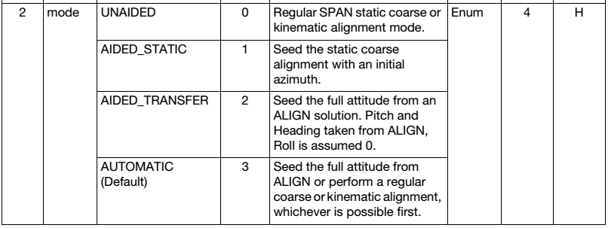

1. D0+Log inspvaxa (once)此命令的反馈数据为：

#INSPVAXA,COM1,0,73.5,FINESTEERING,1695,309428.000,00000040,4e77,43562;INS_SOLUTION_GOOD,INS_PSRSP,51.11637873403,-114.03825114994,1063.6093,-16.9000,-0.0845,-0.0464,-0.0127,0.138023492,0.069459386,90.000923268,0.9428,0.6688,1.4746,0.0430,0.0518,0.0521,0.944295466,0.944567084,1.000131845,3,0*e877c178

数据的开头代码标识符是“#”,每个数据或命令的长度取决于数据量和格式,所有数据字段都用逗号“，”分隔，但有两个例外:第一个是最后一个标头字段，后面跟着一个‘；’来表示数据的开始，第二个异常是最后一个数据字段，后面跟着一个“*”以指示消息数据的结束,每个数据的结尾都是一个十六进制32位CRC校验加[CR][LF]

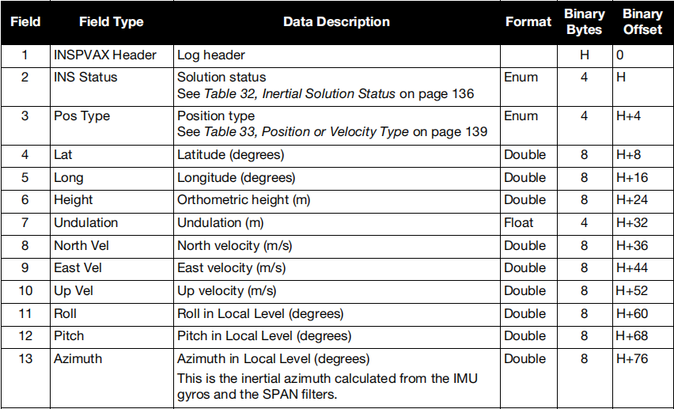

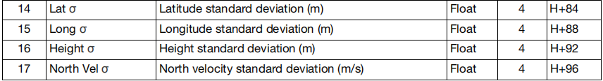

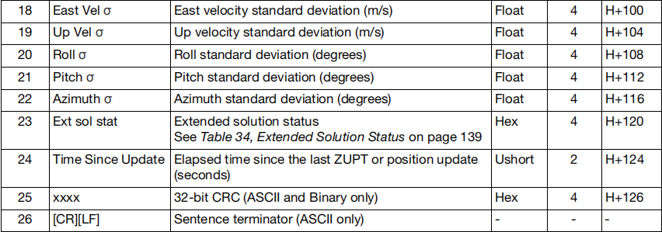

1. D0+Log psrdopa (once)此命令的反馈数据为

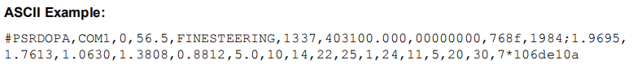

数据的开头代码标识符是“#”,每个数据或命令的长度取决于数据量和格式,所有数据字段都用逗号“，”分隔，但有两个例外:第一个是最后一个标头字段，后面跟着一个‘；’来表示数据的开始，第二个异常是最后一个数据字段，后面跟着一个“*”以指示消息数据的结束,每个数据的结尾都是一个十六进制32位CRC校验加[CR][LF]

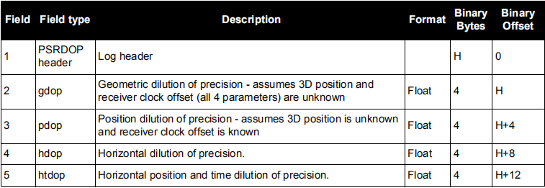

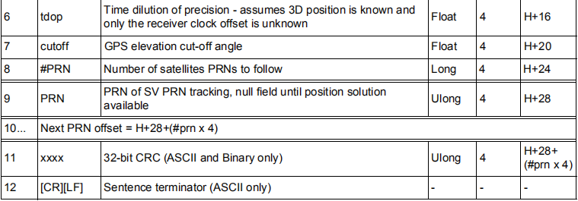

1. D0+log comconfig (once)此命令的反馈数据



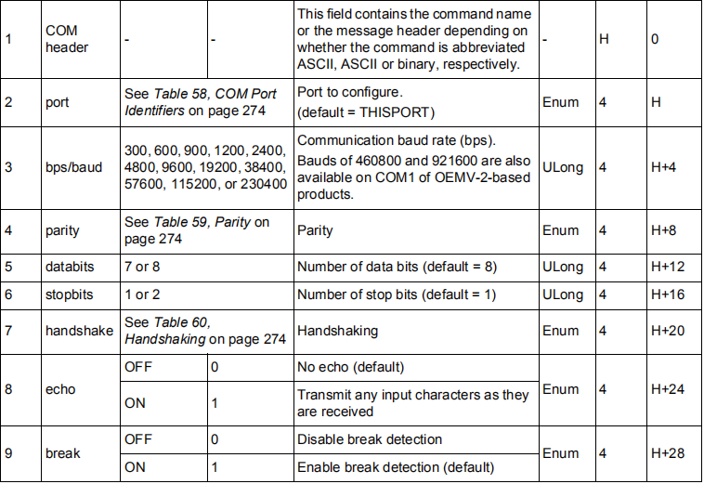

1. D0+Log loglista(once)此命令的反馈数据为

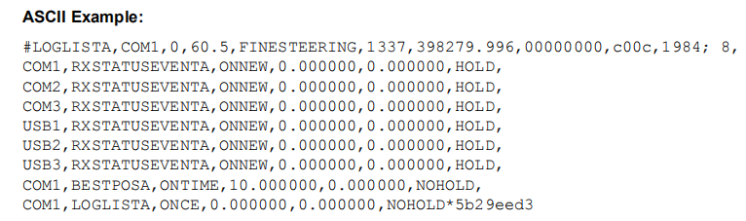

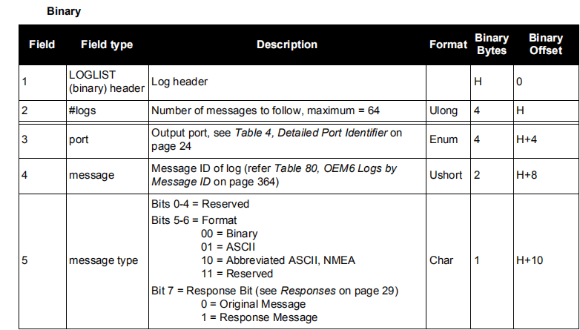

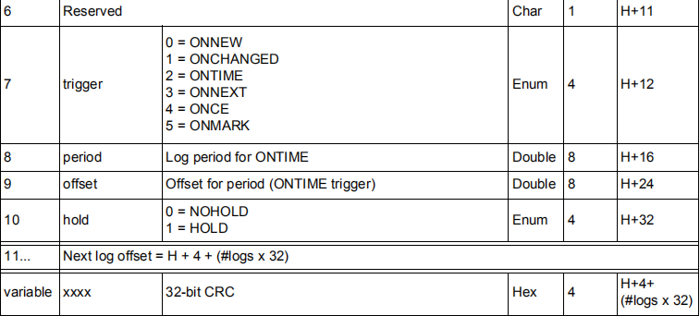

数据的开头代码标识符是“#”,每个数据或命令的长度取决于数据量和格式,所有数据字段都用逗号“，”分隔，但有两个例外:第一个是最后一个标头字段，后面跟着一个‘；’来表示数据的开始，第二个异常是最后一个数据字段，后面跟着一个“*”以指示消息数据的结束,每个数据的结尾都是一个十六进制32位CRC校验加[CR][LF]。

1. **D1+命令语句**（用于存储过程中对模块一和模块二的状态和存储模块的工作状态进行查询）

|  |  |
| --- | --- |
| 指令 | 返回状态或数据 |
| D1+C0（用于开始存储） | D1+状态（可显示成“存储开始”） |
| D1+C1（用于结束存储） | D1+状态（可显示成“存储结束”） |
| D1+C2（用于显示存储数据） | D1+数据 |
| D1+C3 | 网口工作模式 |

注：D1+C2，只需将命令下发后下一帧数据显示在上位机上(包括模块一和模块二)

网口的工作模式：可以实时完成数据的传输。

1. **D2+命令语句**（将存储模块存储的数据在上位机操作，包括查看，删除，导出）

|  |  |
| --- | --- |
| 指令 | 返回状态和数据 |
| D2+C0（用于查看储存的数据） |  |
| D2+C1用于(删除储存的数据) | D2+完成操作后的提示 |
| D2+C2（用于导出储存的数据） | D2+完成操作后的提示 |
| D2+C3 | 模块一数据可实时转发（UDP） |